МУНИЦИПАЛЬНЫЙ СОВЕТ ЧЕРНЯНСКОГО РАЙОНА
БЕЛГОРОДСКОЙ ОБЛАСТИ
РЕШЕНИЕ

от 21 февраля 2008 г. N 24

О ФЛАГЕ МУНИЦИПАЛЬНОГО РАЙОНА “ЧЕРНЯНСКИЙ РАЙОН“
БЕЛГОРОДСКОЙ ОБЛАСТИ

В соответствии со статьей 8 Устава Чернянского района, принятого решением Совета депутатов Чернянского района от 14.07.2007, в целях упорядочения использования флага муниципального района “Чернянский район“ Белгородской области и совершенствования протокольной практики, а также создания символики муниципального района “Чернянский район“ Белгородской области Муниципальный совет Чернянского района решил:

1. Утвердить Положение о флаге муниципального района “Чернянский район“ Белгородской области (приложение N 1 - на 4 листах), рисунок флага муниципального района “Чернянский район“ Белгородской области (приложение N 2 - на 1 листе).

2. Предложить администрации муниципального района “Чернянский район“ Белгородской области организовать работу по регистрации флага муниципального района “Чернянский район“ Белгородской области в Геральдическом совете при Президенте Российской Федерации.

3. Рекомендовать главе администрации Чернянского района привести в соответствие с данным решением нормативные акты администрации Чернянского района.

4. Контроль за выполнением настоящего решения возложить на постоянную комиссию Муниципального совета Чернянского района по законности, нормативной и правовой деятельности и вопросам местного самоуправления и заместителя главы администрации района, руководителя аппарата главы администрации района.

Председатель

Муниципального совета
Чернянского района

М.ЩЕНЯТСКАЯ

Приложение N 1
к решению
Муниципального совета
Чернянского района
от 21 февраля 2008 г. N 24

ПОЛОЖЕНИЕ
О ФЛАГЕ МУНИЦИПАЛЬНОГО РАЙОНА “ЧЕРНЯНСКИЙ РАЙОН“
БЕЛГОРОДСКОЙ ОБЛАСТИ

Настоящим Положением устанавливается флаг муниципального района “Чернянский район“ Белгородской области, его описание и порядок официального использования.

1. Общие положения

1.1. Флаг муниципального района “Чернянский район“ Белгородской области (далее - флаг) является официальным символом муниципального района “Чернянский район“ Белгородской области.

1.2. Положение о флаге и рисунок флага хранятся в протокольной части (отделе) администрации муниципального района “Чернянский район“ и доступны для ознакомления всем заинтересованным лицам.

1.3. Флаг подлежит внесению в Государственный геральдический регистр Российской Федерации.

2. Описание и обоснование символики флага

2.1. Описание флага: двухстороннее прямоугольное полотнище с отношением ширины к длине 2:3, воспроизводящее композицию герба Чернянского района в белом, черном и желтом цветах с аналогичным зеркальным отображением композиции герба Чернянского района в белом, черном и желтом цветах на оборотной стороне.

2.2. Обоснование символики флага: воспроизведенная на лицевой и оборотной сторонах флага муниципального района “Чернянский район“ композиция герба муниципального района “Чернянский район“ в белом, черном и желтом цветах отображает расположенную в черном поле серебряную тройную гору и в ней черные врата с золотыми открытыми створами и порталом, завершенные вверху золотым восьмиконечным (голгофским) крестом и символизирующими старинные Холкинские пещеры (расположены на территории муниципального района “Чернянский район“), в которых находится единственный, уникальный по архитектуре и планировке, восстановленный православный пещерный Троицкий Спасо-Преображенский мужской монастырь, основанный в первой четверти XVII веке, с церковью внутри Меловой горы.

Флаг муниципального района “Чернянский район“ разработан с учетом отечественных и международных геральдико-правовых норм и воспроизводит цвета и фигуры герба Чернянского района, утвержденного постановлением главы администрации Чернянского района от 11 сентября 1995 года N 340.

3. Порядок воспроизведения флага

3.1. Воспроизведение флага независимо от его размеров, техники исполнения и назначения должно точно соответствовать описанию, приведенному в пункте 2.1 статьи 2 настоящего Положения и рисунку, приведенному в приложении N 2 решения Муниципального совета от 21 февраля 2008 г. N 24.

3.2. Ответственность за искажение флага, изменение композиции или цветов, выходящее за пределы геральдически допустимого, несет исполнитель допущенных искажений или изменений.

4. Порядок официального использования флага

4.1. Флаг поднят постоянно:

- на зданиях органов местного самоуправления;

- на зданиях официальных представительств муниципального района “Чернянский район“ за пределами муниципального района “Чернянский район“.

4.2. Флаг установлен постоянно:

- в залах заседаний органов местного самоуправления;

- в кабинетах главы муниципального образования, выборных и назначаемых должностных лиц местного самоуправления.

4.3. Флаг может:

- быть поднят постоянно или подниматься на зданиях и территориях органов, организаций, учреждений и предприятий, находящихся в муниципальной собственности, муниципальном управлении или муниципальном подчинении, а также на зданиях и территориях органов, организаций, учреждений, предприятий, учредителем (ведущим соучредителем) которых является муниципальный район “Чернянский район“.

Флаг или его изображение может:

- размещаться на транспортных средствах главы муниципального образования; иных выборных должностных лиц местного самоуправления;

- размещаться на транспортных средствах, находящихся в муниципальной собственности.

4.4. Флаг поднимается (устанавливается):

- в дни государственных праздников - наряду с Государственным флагом Российской Федерации;

- во время официальных церемоний и других торжественных мероприятий, проводимых органами местного самоуправления.

4.5. Флаг может быть поднят (установлен) во время торжественных мероприятий, проводимых общественными объединениями, предприятиями, учреждениями и организациями независимо от форм собственности, а также во время частных и семейных торжеств и значимых событий.

4.6. При использовании флага в знак траура флаг приспускается до половины высоты флагштока (мачты). При невозможности приспустить флаг, а также если флаг Установлен в помещении, к верхней части древка выше полотнища флага крепится черная сложенная пополам и прикрепленная за место сложения лента, общая длина которой равна длине полотнища флага, и ширина составляет не менее 1/10 от ширины полотнища флага.

4.7. При одновременном подъеме (размещении) флага и Государственного флага Российской Федерации, флаг располагается справа от Государственного флага Российской Федерации (с точки зрения стоящего лицом к флагам).

При одновременном подъеме (размещении) флага и флага Белгородской области флаг располагается справа от флага Белгородской области (с точки зрения стоящего лицом к флагам).

При одновременном подъеме (размещении) флага, Государственного флага Российской Федерации и флага Белгородской области Государственный флаг Российской Федерации располагается в центре, а флаг - справа от центра (с точки зрения стоящего лицом к флагам).

При одновременном подъеме (размещении) четного числа флагов (но более двух) Государственный флаг Российской Федерации располагается слева от центра (если стоять к флагам лицом). Справа от Государственного флага Российской Федерации располагается флаг Белгородской области, слева от Государственного флага Российской Федерации располагается флаг; справа от флага Белгородской области располагается флаг иного муниципального образования, общественного объединения либо предприятия, учреждения или организации.

4.8. Размер полотнища флага не может превышать размеры полотнищ поднятых (установленных) рядом с ним Государственного флага Российской Федерации (или иного государственного флага), флага Белгородской области (или флага иного субъекта Российской Федерации).

Флаг не может располагаться выше поднятых (установленных) рядом с ним Государственного флага Российской Федерации (или иного государственного флага), флага Белгородской области (или флага иного субъекта Российской Федерации).

4.9. Флаг или его изображение могут быть использованы в качестве элемента или геральдической основы:

- флагов, вымпелов и иных подобных символов органов, организаций, учреждений и предприятий, находящихся в муниципальной собственности, муниципальном управлении или муниципальном подчинении, а также органов, организаций, учреждений и предприятий, учредителем (ведущим соучредителем) которых является муниципальный район “Чернянский район“;

- наград муниципального района “Чернянский район“;

- должностных и отличительного знака главы муниципального образования, депутатов представительного органа местного самоуправления, выборных и назначаемых должностных лиц, сотрудников местного самоуправления и его подразделений;

4.10. Флаг может быть поднят (установлен) постоянно или временно:

- в памятных, мемориальных и значимых местах, расположенных на территории муниципального района “Чернянский район“;

- в местах массовых собраний жителей муниципального района “Чернянский район“;

- в учреждениях дошкольного воспитания и учреждениях среднего образования (средних школах).

4.11. Допускается размещение флага или его изображения на:

- печатных и иных изданиях информационного, официального, научного, научно-популярного, справочного, познавательного, краеведческого, географического, путеводительного и сувенирного характера;

- грамотах, приглашениях, визитных карточках главы муниципального образования, должностных лиц органов местного самоуправления, депутатов представительного органа местного самоуправления.

Допускается использование флага в качестве геральдической основы для изготовления знаков, эмблем, иной символики при оформлении единовременных юбилейных, памятных и зрелищных мероприятий, проводимых в муниципальном районе “Чернянский район“ или непосредственно связанных с муниципальным районом “Чернянский район“.

4.12. Иные случаи использования флага устанавливаются главой муниципального образования (по согласованию с геральдической комиссией при губернаторе Белгородской области).

5. Ответственность за нарушение настоящего Положения

5.1. Использование флага в нарушение настоящего Положения, а также надругательство над флагом влечет за собой ответственность в соответствии с законодательством Российской Федерации.

6. Заключительные положения

6.1. Внесение в состав (рисунок) флага каких-либо изменений или дополнений, а также элементов официальных символов Белгородской области допустимо лишь в соответствии с законодательством Российской Федерации и законодательством Белгородской области. Эти изменения должны сопровождаться пересмотром статьи 3 настоящего Положения для отражения внесенных элементов в описании.

6.2. Все права на флаг принадлежат органам местного самоуправления муниципального района “Чернянский район“.

6.3. Контроль исполнения требований настоящего Положения возлагается на главу муниципального образования.

6.4. Настоящее Положение вступает в силу со дня его официального опубликования.

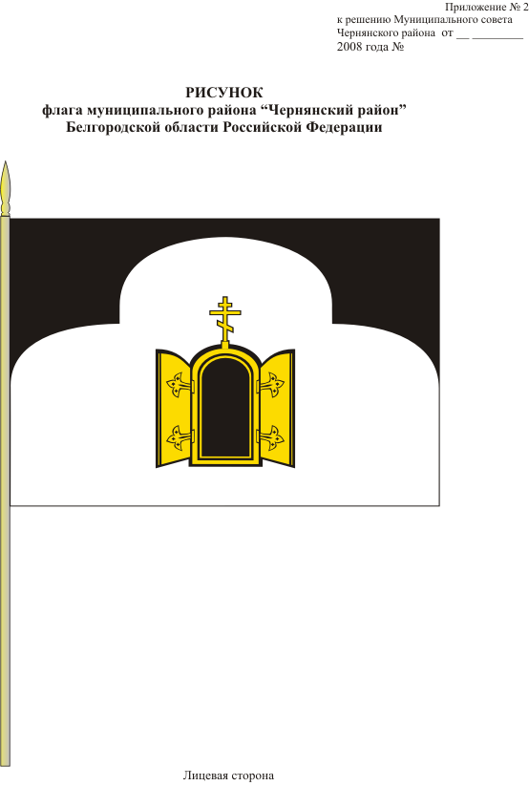

Утвержден
решением Муниципального совета Чернянского района
от 21.02.2008 г. № 24
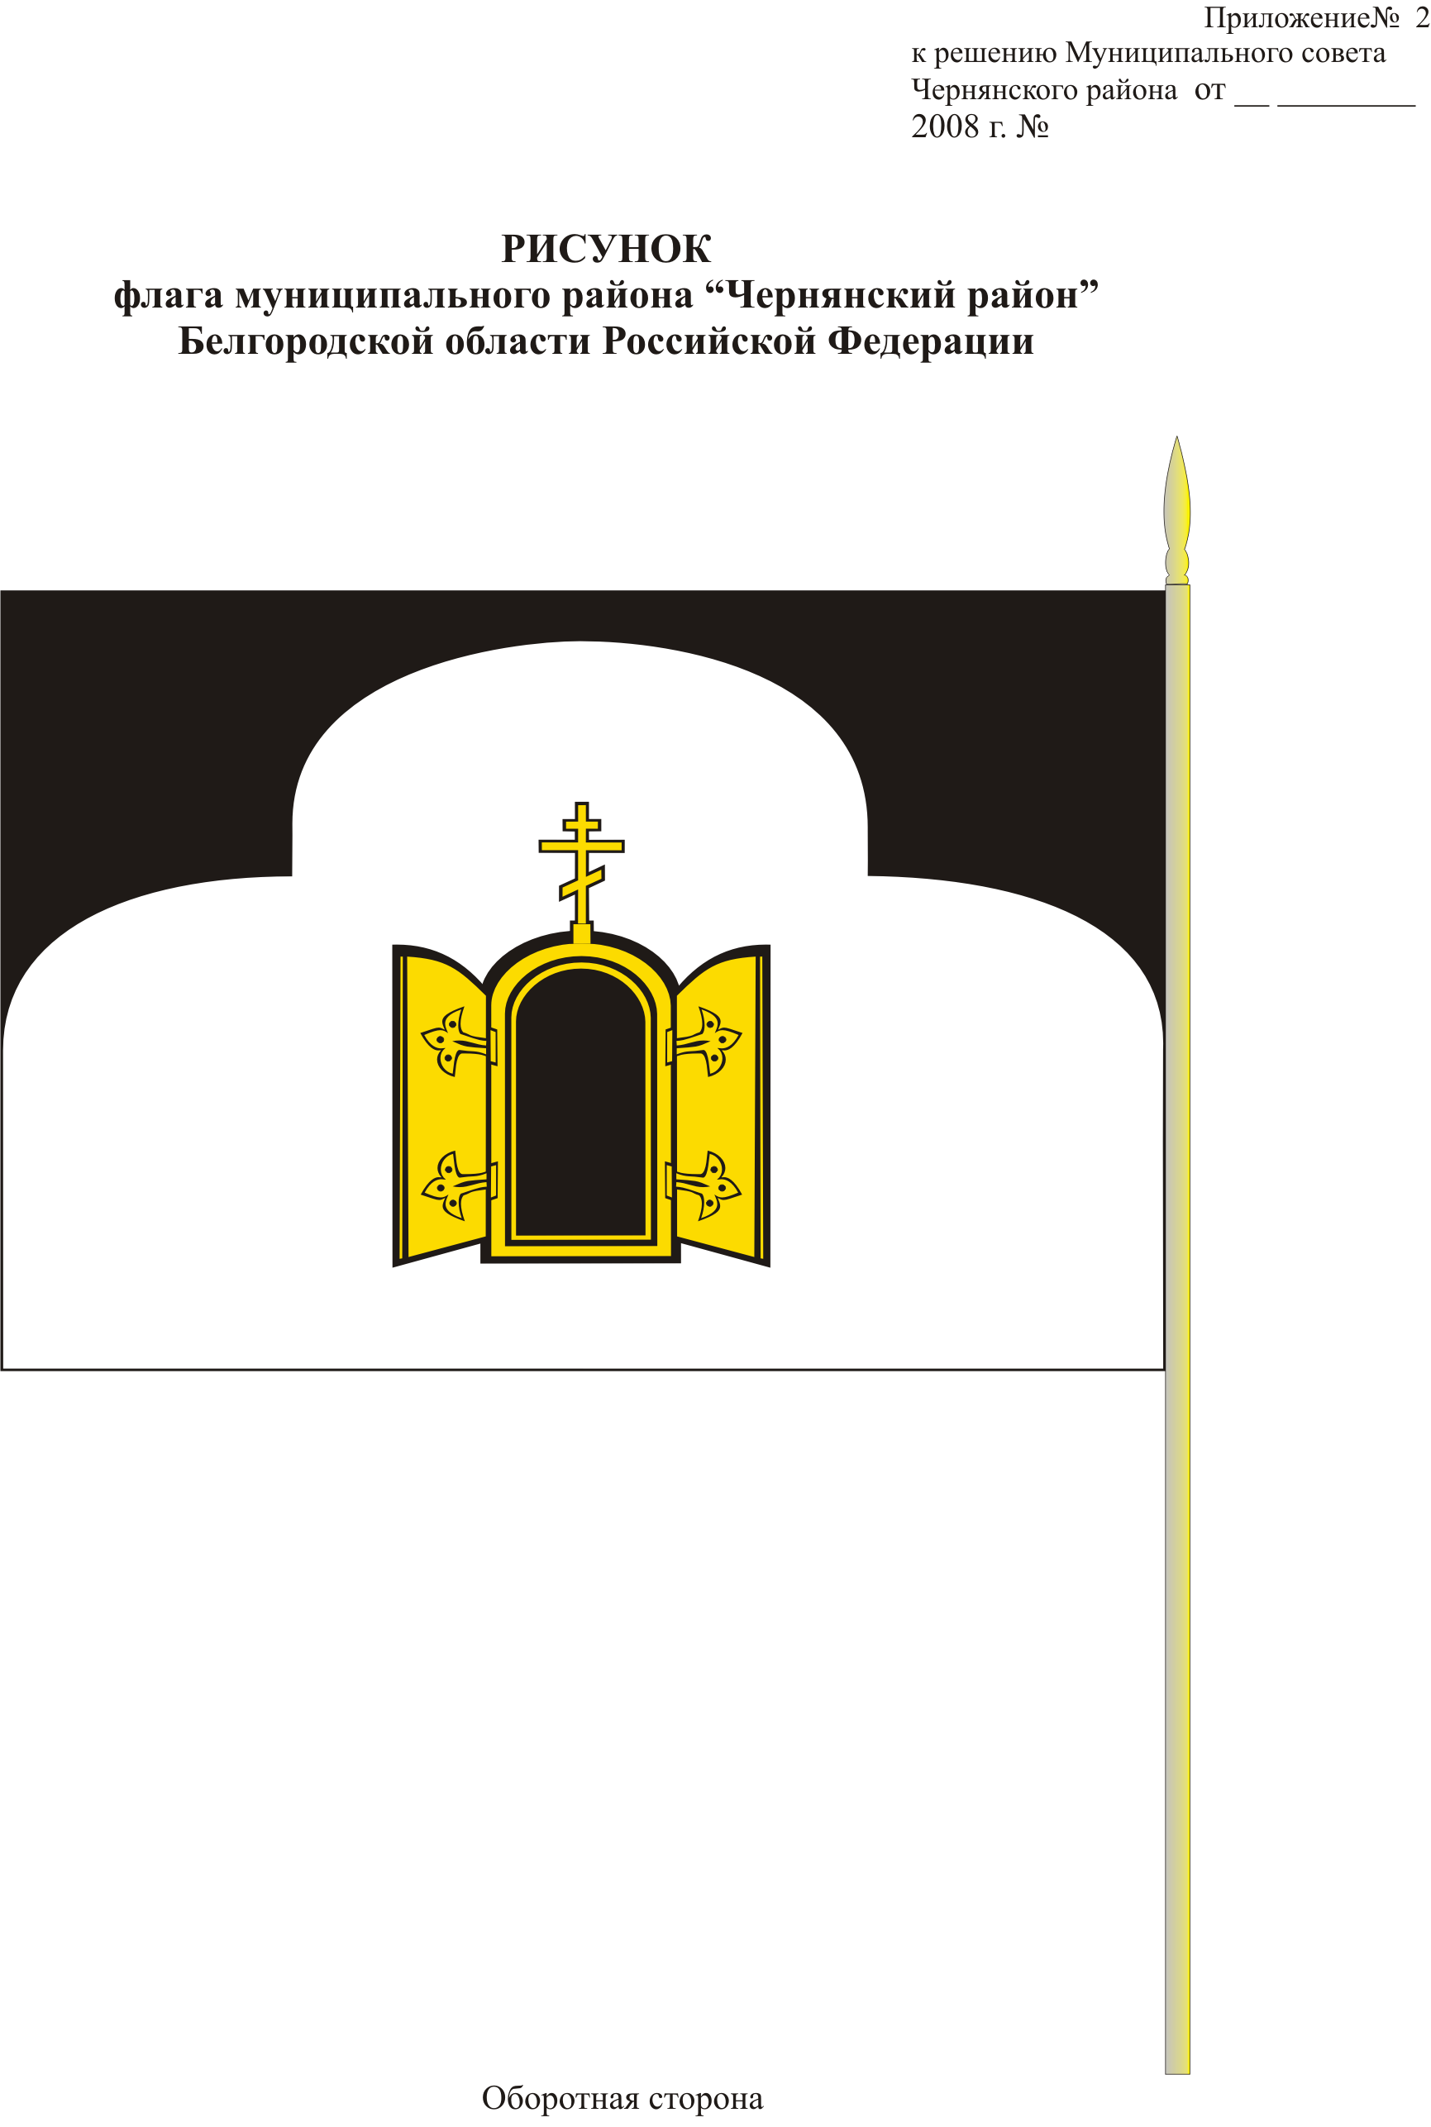
Утвержден
решением Муниципального совета Чернянского района
от 21.02.2008 г. № 24

Флаг Чернянского района внесен в Государственный геральдический регистр Российской Федерации, регистрационный номер: 10263.

